
海南中学2016-2017学年度第一学期高一期末考试
物理试卷
(时间：90分钟 分数：100分)
第Ⅰ卷（共38分）
注：不能使用计算器，只交答题卷。
一、单项选择题：（本题共6小题，每小题3分，共18分。在每小题给出的四个选项中，只有一项是符合题目的要求的）
1．一本书放在水平桌面上，针对书和桌面的受力有下列说法，正确的是:
A．书对桌面的压力就是书的重力 B．书受到的支持力、桌面受到的压力都是弹力
C．书受到的支持力与桌面受到的压力是一对平衡力
D．书的重力和桌面受到的压力是一对作用力与反作用力
2．下列说法正确的是：ziyuanku.com
A. 曲线运动是一种变速率运动 B. 做曲线运动的物体的加速度一定不为零
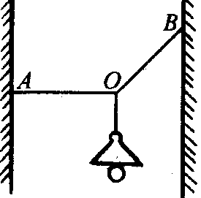
C. 做曲线运动的物体所受合力一定是变化的 D. 平抛运动不是匀变速运动
3．如图所示，电灯悬挂于两墙之间，更换绳OA，使连接点A向下移，但保持O点位置不变，则A点向下移时，绳OA的拉力：
A.逐渐增大 B.逐渐减小 C.先增大后减小 D.先减小后增大
4. 如图所示，质量为m的小球用水平弹簧系住，并用倾角为30⁰的光滑
木板AB托住，小球恰好处于静止状态，当木板AB突然向下撤离的瞬间，
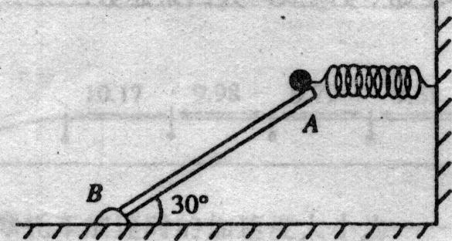
小球的加速度为：
A. 0 B. 大小为g，方向竖直向下
C. 大小为$2g/{\sqrt{3}}$，方向垂直木板向下
D. 大小为g/3，方向垂直木板向下
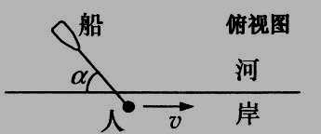
5.如图，人沿平直的河岸以速度行走，且通过不可伸长的绳拖船，船沿绳的方向行进，此过程中绳始终与水面平行。当绳与河岸的夹角为，船的速率为:
A. B.
C. D.
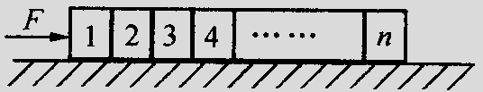
6．如图所示，n个质量为m的相同木块并列放在水平面上，木块跟水平面间的动摩擦因数为μ，当对1木块施加一个水平向右的推力F时，木块加速运动，木块5对木块4的压力大小为:
A．F B．4F／n
C．F／（n－4） D．（n－4）F／n
二、多项选择题：（本题共4小题，每小题5分，共20分。在每小题给出的四个选项中，有多个选项是符合题目要求的。全部选对的，得5分；选对但不全的，得3分；有选错的，得0分）资*源%库 ziyuanku.com
7．下列关于超重、失重现象的描述中，正确的是:
A．列车在水平轨道上加速行驶，车上的人处于超重状态
B．电梯正在减速下降，人在电梯中处于超重状态
C．蹦床运动员在空中上升时处于失重状态，下落时处于超重状态
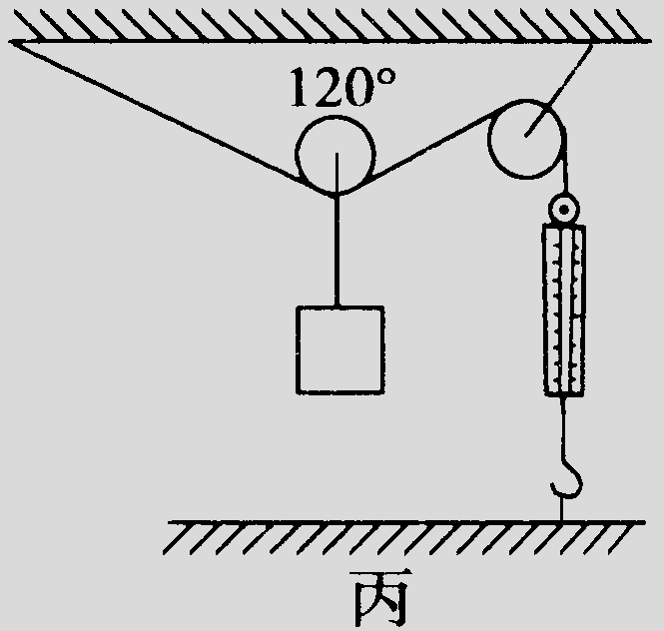
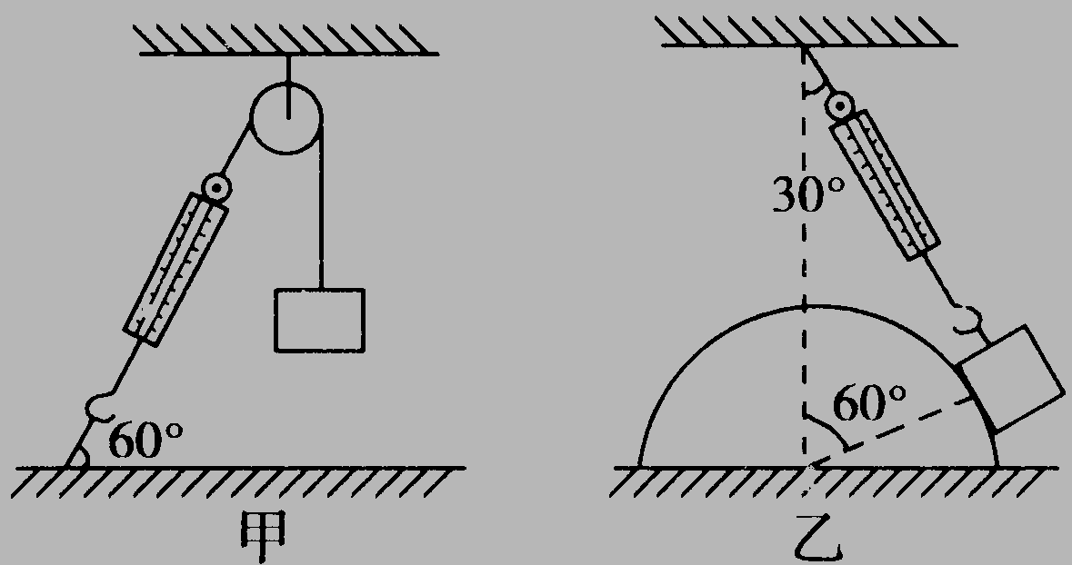
D．神州五号飞船在竖直向上加速升空的过程中，宇航员杨利伟处于超重状态
8.滑轮的重量均不计,一切摩擦力都不计,
物体的重力都是G,在图甲、乙、丙三种情况
下,弹簧秤的读数分别是F₁、F₂、F₃,则：
A. F₃ = F₁ B. F₃ > F₂
C. F₃ < F₂ D. F₁ < F₂
9.如图所示，传送带与水平面夹角为θ，以速度v₀逆时针匀速转动．在传送带的上端轻轻放置一个质量为m的小木块，小木块与传送带间的动摩擦因数μ<tan θ，则图中能客观地反映小木块的速度随时间变化关系的可能是：资*源%库
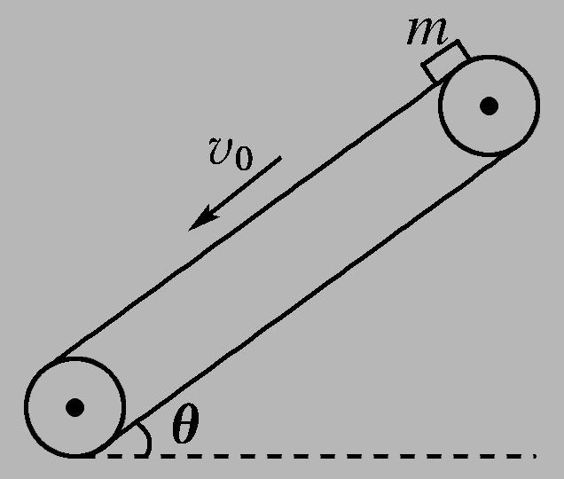
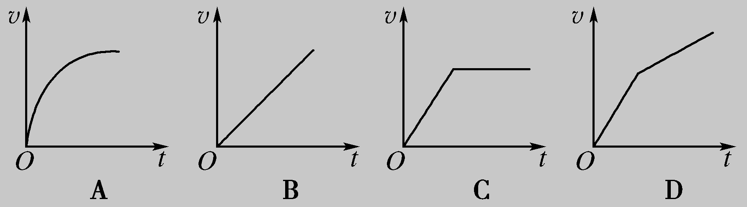
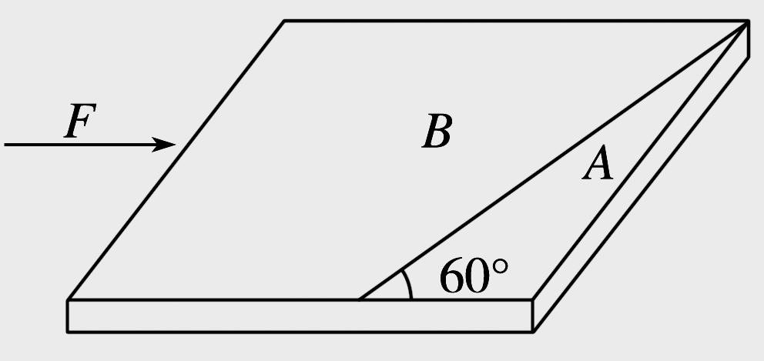
10.将某均匀的长方体锯成如图所示的A、B两块
后，放在水平桌面上并对放在一起，现用水平力F
推B物体，使A、B整体保持矩形沿F方向匀速运
动，则：
A．物体A在水平方向上受到三个力的作用，且合力为零
B．物体A在水平方向上受到两个力的作用，且合力为零
C．B对A的作用力方向与F方向相同 D．B对A的压力大于桌面对A的摩擦力
第Π卷(共62分)
- 实验题（本题共2小题，第11题5分，第12题10分，共15分。把答案写在答题卷中指定的答题处，不要写出演算过程）
11．（5分）在“探究力的平行四边形定则”的实验中，用图钉把橡皮条的一端固定在板上的A点，在橡皮条的另一端拴上两条细绳，细绳另一端系着绳套B、C（用来连接弹簧测量力计）。其中A为固定橡皮筋的图钉，O为橡皮筋与细绳的结点，OB和OC为细绳。Ziyuanku.com
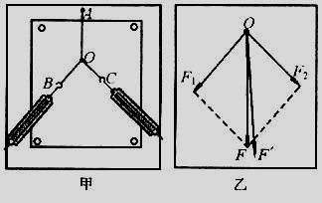
①在实验中，如果只将细绳换成橡皮筋，其它步
骤没有改变，那么实验结果是否会发生变化？
答： 。（选填“变”或“不变”）
②本实验采用的科学方法是
A．理想实验法 B．等效替代法
C．控制变量法 D．建立物理模型法

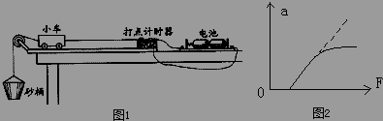
12.（10分）(1)如图1所示为某同学所安装的“验证牛顿第二定律”的实验装置，在图示状态下，开始做实验，该同学有装置和操作中的主要错误是：
a._______________________________,b.________________________________,
c._______________________________,d.________________________________.
（2）在“验证牛顿第二定律”的实验中，为了使小车受到合外力等于小沙桶和沙的总重量，通常采用如下两个措施：
（A）平衡摩擦力：将长木板无滑轮的一端下面垫一小木块，反复移动木块的位置，直到小车在小桶的拉动下带动纸带与小车一起做匀速直线运动；
（B）调整沙的多少，使沙和小沙桶的总质量m远小于小车和砝码的总质量M，请问：以上哪一个措施中有何重大错误？_____.
（3）某一同学在“验证牛顿第二定律”的实验数据处理中作出了如图2的图象，形成这个图象的原因是平衡摩擦力时长木板倾角________、沙子________．（填“过大”、“过小”、“太多”、“太少”）WWW.ziyuanku.com
四、计算题：（本题共4小题，10+12+12+13=47分。把解答写在答题卷中指定的答题处，要求写出必要的文字说明、方程式和演算步骤）
13.（10分）一个做匀加速直线运动的质点，在连续相等的两个时间间隔T内，通过的位移分别为x₁和x₂。求质点运动的初速度和加速度。

14.（12分）一架模型飞机，在距地面5 m的高处，以5m/s的水平速度飞行．为了将物块准确地投中地面目标，求：①模型飞机应在距目标水平距离多远的地方投放物块？②物块落地的速度大小多少？(不计空气阻力，取g＝10 m/s²)

15.（12分）如图甲所示，质量为m＝1kg的物体置于倾角为θ＝37°的固定且足够长的斜面上，对物体施以平行于斜面向上的拉力F，t₁＝1s时撤去拉力，物体运动的部分v—t图像如图乙所示。(取g＝10 m/s²，sin37⁰=0.6,cos37⁰=0.8)
试求：（1）拉力F的大小。（2）t＝4s时物体的速度v的大小。
v/m·s⁻¹
t/s
2
1
0
20
甲
乙
F
10

16．（13分）一卡车拖挂一相同质量的车厢，在水平直道上以v₀=12m/s的速度匀速行驶，其所受阻力可视为与车重成正比，与速度无关。某时刻，车厢脱落，并以大小为a=2m/s²的加速度减速滑行。在车厢脱落t=3s后，司机才发觉并紧急刹车，刹车时阻力为正常行驶时的3倍。假设刹车前牵引力不变，求卡车和车厢都停下后两者之间的距离。(取g＝10 m/s²)$来&源：ziyuanku.com

海南中学2016-2017学年度第一学期高一期末考试
物理试卷答案$来&源：ziyuanku.com
一、二选择题：（3×6+5×4=38分）
1 | 2 | 3 | 4 | 5 | 6 | 7 | 8 | 9 | 10
B | B | A | C | C | D | BD | AB | BD | AC
三、实验题（本题共2小题，第11题5分，第12题10分，共15分。把答案写在答题卷中指定的答题处，不要写出演算过程）
11.（5分）①不变（2分），②B（3分）；
12.（10分）(1)①a．长木板右端未垫高以平衡摩擦力（1分）b．电源应改用6V交流电源（1分）c．牵引小车的细线没有与木板平行（1分） d．开始实验时，小车离打点计时器太远（1分） (2) A （2分）(3)过小（2分）、太多（2分）
四、计算题：（本题共4小题，10+12+12+13=47分。把解答写在答题卷中指定的答题处，要求写出必要的文字说明、方程式和演算步骤）
13.（10分）解：x₂-x₁=aT²（2分）,$a=\frac{x_{2}−x_{1}}{T^{2}}$①（2分）;
又因为某段时间的中间时刻的瞬时速度等于这段时间内的平均速度，所以1T末的速度
$v=\frac{x_{1}+x_{2}}{2T}$②（2分），则在第一段的T时间内$v=v_{0}+\text{aT}$③（2分），
①②③联立$v_{0}=\frac{3x_{1}−x_{2}}{2T}$（2分）
注：有其他解法对的也给分。
14.（12分）解：因为平抛公式x=v₀t（2分），$y=\frac{1}{2}{\text{gt}}^{2}$（2分），=5m（2分）;
由速度三角形
$v=\sqrt{v_{x}^{2}+v_{y}^{2}}=\sqrt{v_{0}^{2}+(\text{gt})^{2}}=\sqrt{v_{0}^{2}+(g\sqrt{\frac{2h}{g}})^{2}}=\sqrt{v_{0}^{2}+2\text{gh}}=5\sqrt{5}m/s$（6分）
注：分步写对也给分。
15.（12分）解：（1）设力F作用时物体的加速度为a₁，对物体进行受力分析，由牛顿第二定律可知 F－mgsinθ－μmgcosθ＝ma₁…………………………（2分）
撤去力后，由牛顿第二定律有mgsinθ＋μmgcosθ＝ma₂ …………（2分）
根据图像可知：a₁＝20m/s²（1分），a₂＝10m/s² （1分） 代入解得 F=30N（1分）， μ=0.5
（2）设撤去力后物体运动到最高点时间为t₂，v₁＝a₂t₂ ……（1分），解得t₂＝2s 则物体沿着斜面下滑的时间为t₃＝t－t₁－t₂＝1s ……………………（1分）
设下滑加速度为a₃，由牛顿第二定律mgsinθ－μmgcosθ＝ma₃ ………（2分）
有 a ₃₌ 2 m/s² ，t＝4s时速度v＝a₃t₃＝2m/s …………（1分）
16. （13分）解析：设卡车的质量为M，车所受阻力与车重之比为；刹车前卡车牵引力的大小为，卡车刹车前后加速度的大小分别为和。重力加速度大小为g。由牛顿第二定律有
设车厢脱落后，内卡车行驶的路程为，末速度为，根据运动学公式有
⑤
⑥
⑦
式中，是卡车在刹车后减速行驶的路程。设车厢脱落后滑行的路程为有⑧
卡车和车厢都停下来后相距 ⑨
由①至⑨式得 ⑾
带入题给数据得 ⑿

